215 лет со дня рождения Ф.И.Тютчева, русского поэта
5 декабря исполняется 215 лет со дня рождения Фёдора Тютчева
6 декабря с учениками Петровской ООШ была проведена литературная беседа о жизни и творчестве поэта.
Ведущие нашего мероприятия рассказали о жизни Ф.И. Тютчева его судьбе, произведениях.
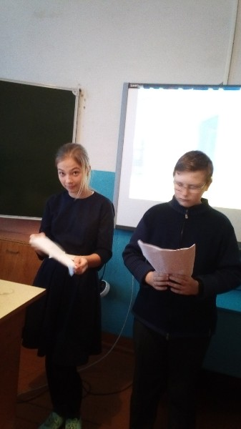
Тютчева называют «певцом русской природы», его поэтическое наследие насчитывает более 400 стихотворений.



